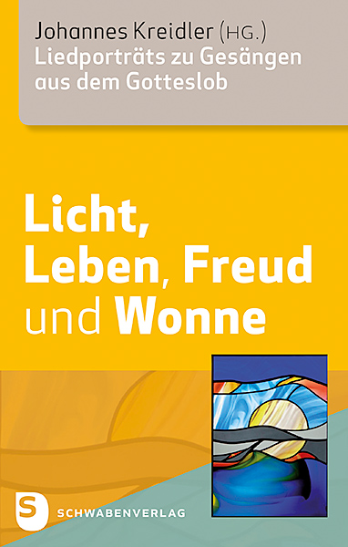

Johannes Kreidler (Hg.)

Licht, Leben, Freud und Wonne

Liedporträts zu Gesängen aus dem Gotteslob
Inzwischen ist das neue Gotteslob in allen Gemeinden und Diözesen eingeführt, doch längst sind noch nicht alle Schätze gehoben, die in den Gesängen liegen. Dieser Aufgabe stellt sich der vorliegende Band.
Über 100 Lieder werden vorgestellt, theologisch gedeutet und erschlossen, darunter vor allem viele neu aufgenommene. So ist eine wertvolle Sammlung entstanden, die zur Vorbereitung und zum Feiern von Gottesdiensten ebenso dient wie für Gremien, Gruppen und Gemeinschaften, bei Sitzungen und Geistlichen Tagen.
Der Schwerpunkt liegt auf Gesängen, die im Gotteslob der Diözesen Rottenburg-Stuttgart und Freiburg aufgenommen sind. Eine hilfreiche Unterstützung für alle, die als Kirchenmusiker, als pastorale Mitarbeiterinnen und Mitarbeiter oder als Verantwortliche in Gruppen und Gremien daran mitwirken, dass die Gesänge des Gotteslob den Gläubigen erschlossen werden.
ISBN: 978-3-7966-1731-7

